Visitatie nieuwe Cultuurprofielscholen

Kwaliteitszorg

Kwaliteitszorg is een continu proces. Dit betekent dat de school permanent bezig is met verbeteringen en dat zowel management alsook docenten zich bewust zijn van wat onder onderwijskwaliteit wordt verstaan. De toetsingsprocedure is hierop afgestemd. Dit is namelijk een cyclisch proces: de toetser, die immers het keurmerk afgeeft, moet ervan op aan kunnen dat de school blijft werken aan kwaliteit.

Primair uitgangspunt bij het visiteren van de school is een integrale benaderingswijze van de kwaliteitsaspecten. Daarbij wordt niet alleen gekeken naar het onderwijsproces zelf, maar ook naar de middelen en functionarissen zoals het bestuur, management en de diensten die het onderwijsproces ondersteuning bieden. Tenslotte is de kwaliteit van het onderwijsproces in belangrijke mate afhankelijk van de kwaliteit van het management en de ondersteunende processen.

Een tweede uitgangspunt in de aanpak is dat de school zelf verantwoordelijk is voor de ontwikkeling en de kwaliteit en voor de borging ervan, en die verantwoordelijkheid ook moet (kunnen) dragen. Scholen zijn thans, zo is het afgelopen jaar gebleken, bezig de kwaliteitszorg verder aan te scherpen. Hoewel we terdege beseffen dat van de op termijn wenselijke situatie niet in alle gevallen sprake zal zijn, willen we wel samen met de school duidelijk de ontwikkeling naar een samenhangend kwaliteitssysteem, waarin die eigen verantwoordelijkheid van de school steeds verder toeneemt, in gang zetten. Een essentieel punt in onze benadering bij het beoordelen van scholen is dat kwaliteitszorg iets is wat je niet één keer per vier jaar op orde moet hebben omdat het dan getoetst wordt. Kwaliteitszorg is een proces dat veel tijd en mankracht vraagt en daarom voortdurend om aandacht vraagt.

In het kwaliteitskader zijn de indicatoren opgenomen die van belang zijn voor de beoordeling en de borging van de kwaliteit van de cultuurprofielschool. Deze indicatoren geven aan of de kwaliteit op de verschillende punten wordt gerealiseerd of dat er op onderdelen bijsturing/verdere ontwikkeling nodig is.
Hierbij worden indicatoren uit de volgende domeinen opgenomen:
- beleid;
- visie en doelen;
- randvoorwaarden;
- curriculum;
- samenwerking;
- kwaliteitszorg/evaluatie.
Voor de meting of toetsing van de indicatoren is een visitatieteam nodig.

Naast de keuze van de school om het cultuurprofiel schoolbreed of in een schoolstroom vorm te geven en kunst en cultuur te integreren in het curriculum, kan de school zich bovendien richten op talentontwikkeling. Zij biedt de leerlingen de keuze zich voor te bereiden op een specifieke beroepsuitoefening in een van de culturele sectoren. Deze school concentreert zich op individuele talentontwikkeling van leerlingen. Hiervoor worden in de onderbouw aparte programma's ontwikkeld op het gebied van (facetten van) kunst en cultuur. Net als bij de sport is daar in de lessentabel extra ruimte voor gecreëerd. Ook is er in vele gevallen een structurele samenwerking met een vervolgopleiding. Indien een school zich hiermee profileert, kan dat leiden tot een aantekening op het keurmerk Cultuurprofielscholen.

Visitatie

Uitgangspunt voor kwaliteitsbewaking van het keurmerk is onderlinge, collegiale visitatie.

Het bestuur van de VCPS beoordeelt scholen die te kennen hebben gegeven lid te willen worden van de Vereniging CultuurProfielScholen.

- Voor elk visitatie van een nieuw lid wordt een visitatieteam samengesteld. Hierin nemen plaats:
- Een vertegenwoordiger van een lid-school die de functie van schoolleider bekleedt.
- De vertegenwoordiger van een ander lid-school die de functie van cultuurcoördinator bekleedt. Vanuit deze school nemen ook twee leerlingen zitting in het visitatieteam.
- Daarnaast kent het visitatieteam twee vaste leden: de voorzitter en secretaris. Beiden bewaken het kwaliteitsniveau en de procedure. De voorzitter stuurt de procesgang. De secretaris stelt het advies op.

- De verantwoordelijkheden.
- Het visitatieteam formuleert zijn advies aan het bestuur: positief of negatief, eventueel aangevuld met extra opdrachten, eventueel met een afwijkende periode van lidmaatschap, eventueel aangevuld met verbetermogelijkheden. Indien, naar het oordeel van het visitatieteam, een school zich bovendien profileert op het gebied van talentontwikkeling, krijgt de school de aantekening voor toptalentontwikkeling (LOOK).
- Het bestuur besluit vervolgens of zij het advies om het keurmerk al dan niet verleent.
- Wanneer blijkt dat de school voldoet aan de beoordelingscriteria, ontvangt zij het keurmerk. Wanneer het bestuur het keurmerk niet verleent, ontvangt de school aanbevelingen voor verbeteringen.
- Het bestuur geeft het keurmerk af en houdt toezicht op de procedures. Bovendien houdt zij een register bij van gecertificeerde scholen.
Aan de visitatie zijn kosten verbonden.
Als uitgangspunt wordt door de Vereniging geen honorarium en/of reiskostenvergoeding beschikbaar gesteld, uitgezonderd voor de twee vaste leden. De cultuurcoördinator en de leerlingen ontvangen een kleine blijk van waardering.

De Vereniging kan anders beslissen.

- Voorafgaande aan de visitatie wordt documentenonderzoek gedaan, waaruit gespreks- en aandachtspunten voor de visitatie voortkomen.
Het visitatieteam baseert zijn advies op de volgende (voor-)informatie.
- Het ingevulde zelfevaluatie-instrument (scores én toelichting op de scores). Zonder toelichting op de scores (eigen oordeel/inschatting) kan de visitatie niet plaatsvinden;
- De ingevulde zelfevaluatie-instrumenten voor leerlingen (scores én toelichting op de scores). Zonder toelichting op de scores (eigen oordeel/inschatting) kan de visitatie niet

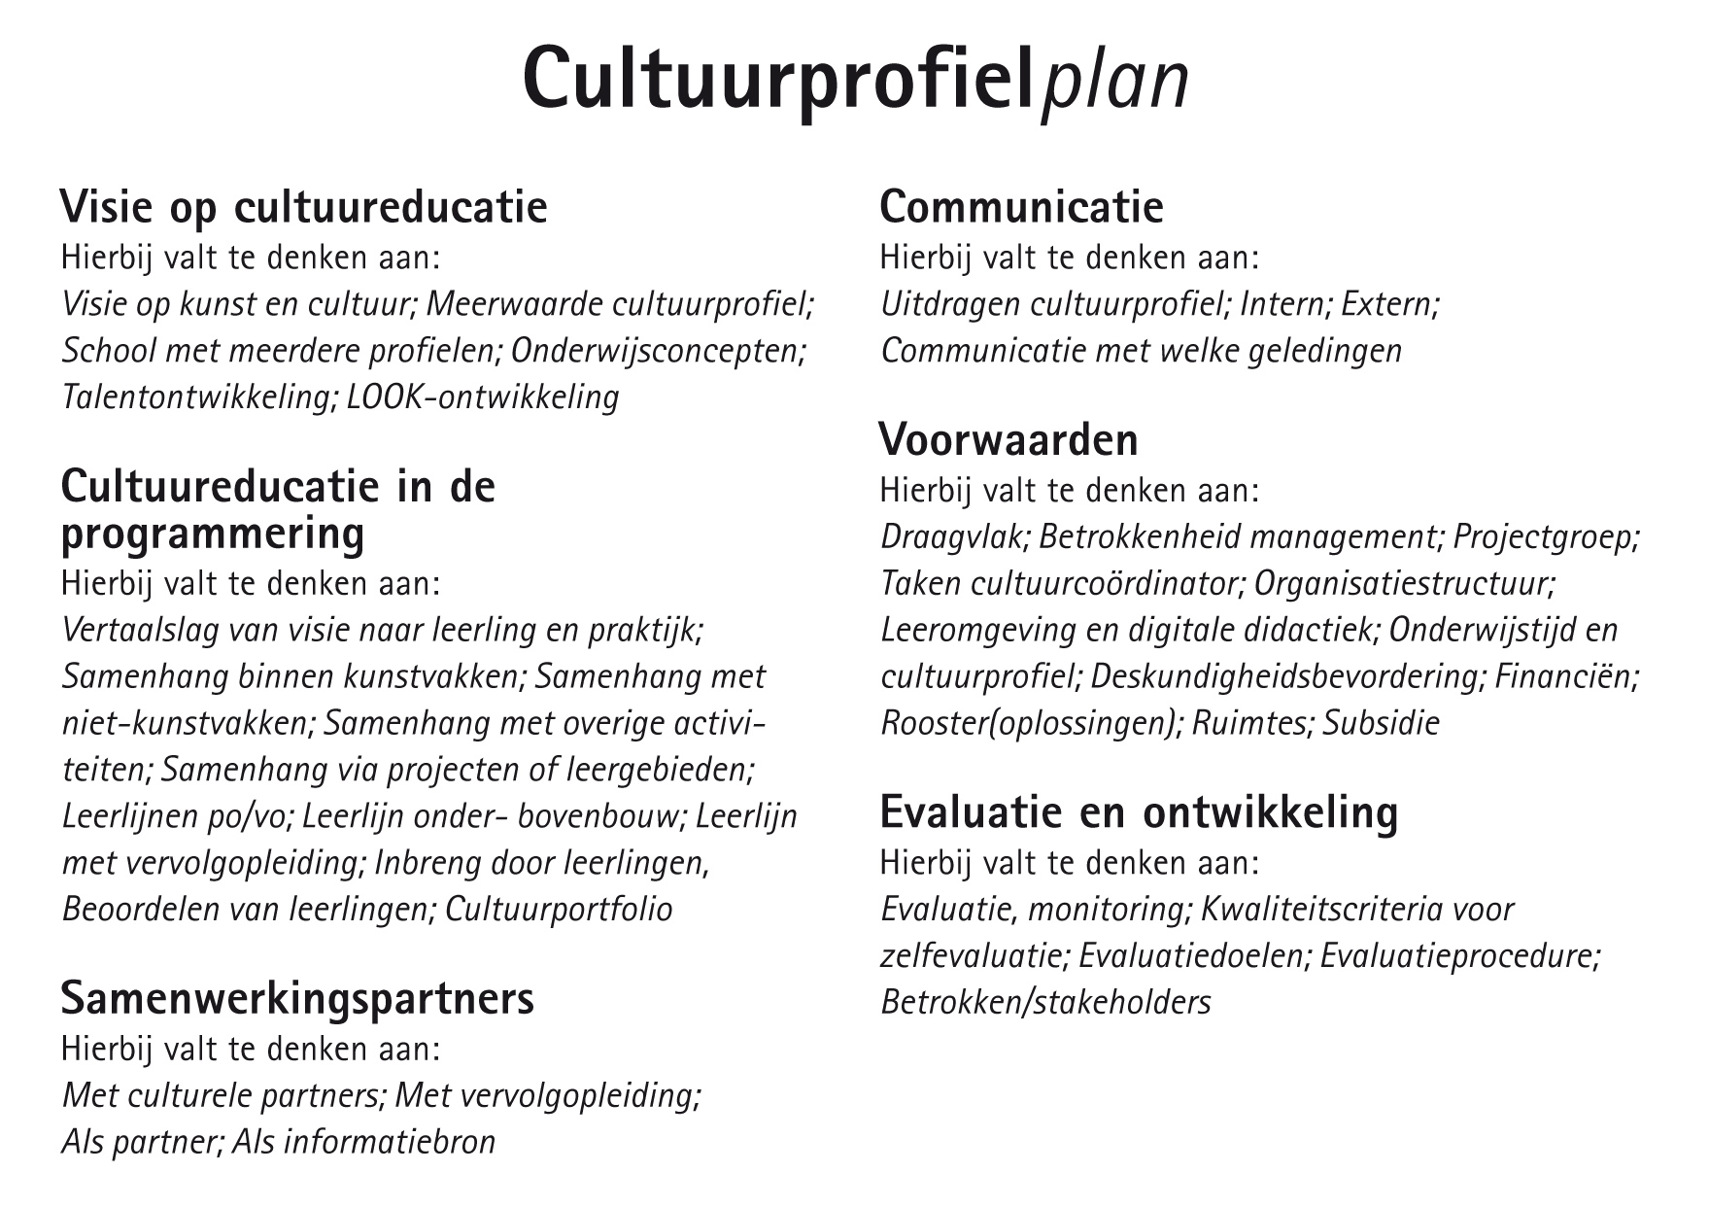
plaatsvinden. Meerdere formulieren gespreid over onder- en bovenbouw en over disciplines;

- Het cultuurprofielplan (diverse hoofdstukken/onderdelen: zie bijgaande afbeelding);
- De schoolgids of verwijzing naar de schoolsite (incl. urentabel);
- Het schoolplan (en/of passages uit actuele beleidsplannen);
- Flyer(s) voor open dagen en ander kunst en cultuur-pr-materiaal;
- Programma-afspraken met kunstvakken en niet-kunstvakken;
- Het inspectierapport;
- Informatiebronnen over de samenwerking met externe partners;
- Evaluatie en ontwikkeling van het kunst- en cultuurbeleid als onderdeel van een kwaliteitszorgsysteem;
- De schoolsite;
- Het schoolportret op www.cultuurprofielscholen.nl;
- Eventueel andere bronnen.
Het informatiepakket van de te visiteren school moet minimaal 10 werkdagen vóór de visitatiedatum in 6-voud bij het Steunpunt Cultuurprofielscholen, Postbus 452, 3500 AL Utrecht worden aangeleverd, zodat het tijdig naar de leden van het visitatieteam kan worden doorgestuurd.

- De dag waarop de visitatie heeft de volgende structuur.
- Het concept-dagprogramma ruim een week vóór de visitatie voorleggen aan het Steunpunt Cultuurprofielscholen (info@cultuurprofielscholen.nl).

- De visitatie begint om 10.00 uur en eindigt rond 16.00 uur.

- Openingsgesprek met de schoolleiding (met kunst en cultuur in portefeuille)(ongeveer 45 minuten).
- Gesprek met de cultuurcoördinator(en) (ongeveer 45 minuten).
- Gesprek met enkele kunstdocenten en niet-kunstdocenten waarmee samen wordt gewerkt in projecten en dergelijke, en eventueel met externe culturele partner (ongeveer 1 uur).
- Gesprek met enkele leerlingen (bovenbouw en onderbouw). Aan dit gesprek nemen ook de leerlingen uit het visitatieteam deel (ongeveer 1 uur).
- Lessenbezoek en rondleiding door de school.
- ‘Spontane’ gesprekken met medewerkers en leerlingen.
- ‘Intern’ evaluatiegesprek van het visitatieteam. Aan dit gesprek nemen ook de leerlingen uit het visitatieteam deel (ongeveer 45 tot 60 minuten).
- Eindgesprek met de schoolleider en de cultuurcoördinator(en): een terugkoppeling op hoofdlijnen (ongeveer 15 minuten).

- Leerlingen uit het visitatieteam gaan na ontvangst samen met leerlingen van de school op onderzoek uit: laten zich informeren, bezoeken lessen, gaan in gesprek met andere leerlingen en docenten, etc.
- De leerlingen uit het visitatieteam nemen enkel deel aan het visitatieteam-gesprek met leerlingen, het ‘interne’ evaluatiegesprek van het visitatieteam en het eindgesprek met schoolleider en cultuurcoördinator(en).

- De volgorde van de onderdelen gesprek met docenten, gesprek met leerlingen en lessenbezoek/rondleiding kan de school zelf bepalen.

- Het visitatieteam benoemt bij het eindgesprek zijn constateringen en komt tot een voorlopig advies. De bezoekende school krijgt tijdens deze terugkoppeling de gelegenheid om onvolkomenheden in de rapportage aan te geven en om op het geheel te reageren.
- Vervolgens formuleert het visitatieteam zijn definitief advies aan het bestuur: positief of negatief, eventueel aangevuld met extra opdrachten, eventueel met een afwijkende periode van lidmaatschap, eventueel aangevuld met verbetermogelijkheden. Indien, naar het oordeel van het visitatieteam, een school zich bovendien zodanig profileert op het gebied van talentontwikkeling dat het de aantekening krijgt van school voor toptalentontwikkeling (LOOK).

- Voor visitaties zijn de volgende documenten van belang en zijn te downloaden van www.cultuurprofielscholen.nl.
- Visitatie Nieuwe Cultuurprofielscholen_vs mei 2017.doc (het document dat u nu leest).
- Zelfevaluatie-instrument Cultuurprofielscholen_vs mei 2017.doc.
- Zelfevaluatie-instrument leerlingen Cultuurprofielscholen_vs mei 2017.doc.

Indicatoren

Op grond van opgedane ervaringen met de beoordelingen van scholen en uit gesprekken met experts blijkt een aantal indicatoren van essentieel belang voor de beoordeling. Voor elk van deze indicatoren is een score 3 noodzakelijk; zij vormen immers de ‘drempel’ voor het keurmerk.

Het betreft de volgende indicatoren.
Domein Beleid
- Indicator 1: De school heeft de ontwikkeling van cultuureducatie als centraal beleidspunt voor de school(soort) breed of een enkele stroom geformuleerd (bijvoorbeeld cultuurklas).
Domein Visie en doelen
- Indicator 3: De school heeft de visie op cultuureducatie beschreven als integraal onderdeel van het schoolplan:
- a. op het terrein van de cultuureducatie: uitgangspunten, onderwijsconcept, doelen, onderwijsprogramma curriculum, randvoorwaarden en evaluatie.
- b. bij de samenwerking met culturele partners.
- Indicator 4: De school heeft de visie op cultuureducatie vertaald in uitvoering van het schoolplan:
- a. op het terrein van de cultuureducatie: uitgangspunten, onderwijsconcept, doelen, onderwijsprogramma curriculum, randvoorwaarden en evaluatie.
- b. bij de samenwerking met culturele partners.
- Indicator 5: De visie beschrijft de meerwaarde van het onderwijsprogramma voor de ontwikkeling van alle leerlingen in de school(soort) breed of in een enkele stroom.
Domein Randvoorwaarden
- Indicator 11: Visie en doelen worden aantoonbaar vertaald in randvoorwaarden voor de coördinatie en organisatie van cultuureducatie. Het beleid voorziet in:
- a. de aanstelling van een cultuurcoördinator.
- b. de invulling, de organisatie en de formatie ten behoeve van zijn/haar interne taken en ten behoeve van de samenwerking met de culturele instellingen.
- Indicator 12: Visie en doelen worden aantoonbaar vertaald in financieel beleid. Het financieel beleid voorziet in:
- a. een begroting voor cultuureducatie.
- b. een structureel budget.
- c. financiering uit overige bronnen als de cultuurkaart, subsidies en/of sponsoring.
Domein Curriculum
- Indicator 15: Cultuureducatie heeft een duidelijke plaats in het verplichte en uitgewerkte curriculum voor de verschillende vakken of vakgebieden. Het aanbod cultuureducatie omvat bijdragen aan het curriculum op de kunstvakgebieden en eindexamenvakken zoals beeldend en/of muziek, theater, drama, dans, audiovisueel, literatuur en/of CKV.
Domein Samenwerking
- Indicator 21: De school heeft structurele samenwerking met een of meer culturele partners. Deze structurele samenwerking komt tot uitdrukking in gezamenlijke visievorming en activiteiten die bijdragen aan het programma cultuureducatie.
- Indicator 25: De school draagt het cultuurprofiel uit in de interne communicatie binnen de school. De school draagt het cultuurprofiel intern uit met diverse middelen als (minimaal één van de volgende):
- a. themabijeenkomsten en presentaties.
- b. publicaties.
- Indicator 26: De school draagt het cultuurprofiel in de externe communicatie uit binnen de wijk en/of de stad en/of de regio. De school draagt het cultuurprofiel extern uit met diverse middelen zoals (minimaal een van de volgende):
- a. website.
- b. publicaties.
- c. open dagen.
Domein Kwaliteitszorg/evaluatie
- Indicator 27: Beleid en praktijk van cultuureducatie worden systematisch geëvalueerd met de volgende betrokkenen (minimaal drie van de volgende):
- a. management.
- b. docenten.
- c. leerlingen.
- d. ouders.
- e. samenwerkingspartners.

Toelichting op de scoring op (deel)indicatoren zoals gebruikt in het zelfevaluatie-instrument:
V Verplichte (deel)indicator.
V3 Verplichte (deel)indicator en voor lidmaatschap is beoordeling 3 in principe een vereiste. Bij visitatie zal echter het totaalbeeld van de scores uiteindelijk doorslaggevend zijn.
V2 Verplichte (deel)indicator en voor lidmaatschap is beoordeling 2 of 3 een vereiste.
F Facultatieve (deel)indicator.
LOOK Indicatoren 2 en 6 zijn bedoeld voor LOOK-scholen met programma's op maat voor extra getalenteerde leerlingen.

Toelichting op de vierpunt-schaal zoals gebruikt in het zelfevaluatie-instrument:
0 Helemaal niet aanwezig.
1 Het is in voorbereiding.
2 Het is in uitvoering, maar voor verbetering vatbaar.
3 Er wordt aan voldaan.

